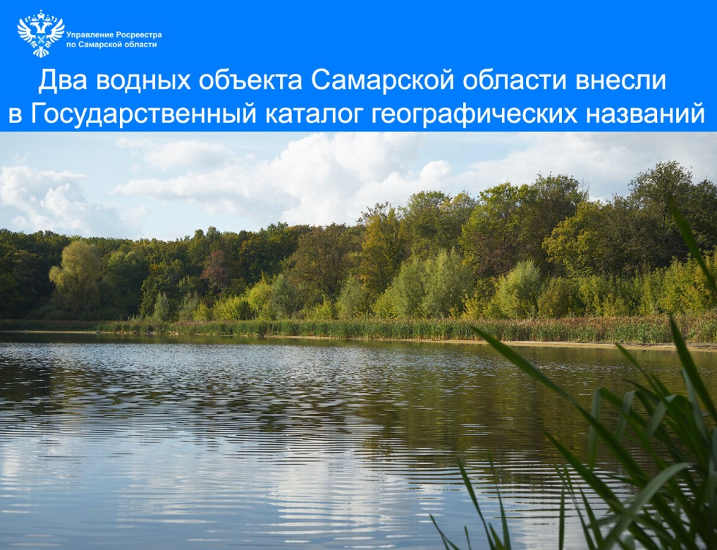
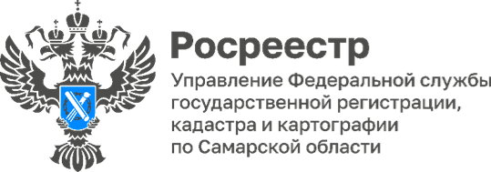 13.05.2026
В Самарской области два водных объекта внесли
в Государственный каталог географических названий
В самарском Росреестре продолжается работа по выявлению существующих наименований географических объектов для внесения сведений в Государственный каталог географических названий. В ГКГН, который ведет ППК «Роскадастр», осуществляется учет и регистрация всех наименований географических объектов (с указанием координат их расположения) по каждому субъекту Российской Федерации.
За I квартал 2026 г. в ГКГН были внесены сведения о двух вновь выявленных географических наименованиях Самарской области. Один из них - протока Старая Волга. Водный объект расположен в городском округе Новокуйбышевск. Его название связывают с тем, что ранее протока считалась основным руслом Волги.
Другой объект - озере Паршино. Водоем расположен в черте города Самары на 18-м километре Московского шоссе. По имеющейся информации название озера пошло от имени статского советника Паршинского, которому в начале ХХ века принадлежали территории, где расположен водоем.
Наименования географических объектов являются частью исторического и культурного наследия народов Российской Федерации. Их сохранение имеет большое значение. При отсутствии информации о каком-либо географическом объекте Самарской области в ГКГН, жители региона могут направить эти сведения в Управление Росреестра по Самарской области для инициирования учета наименования географического объекта.
Если у расположенного на территории Самарской области географического объекта нет наименования, заинтересованные лица могут внести предложение в Самарскую Губернскую Думу о присвоении ему наименования в установленном законом порядке. В случае одобрения, такие предложения, документы, обосновывающие указанные предложения, и расчеты необходимых затрат направляются на экспертизу в Росреестр. Присвоение наименований географическим объектам (за исключением республик, краев, областей, городов федерального значения, автономной области, автономных округов, столиц и административных центров субъектов Российской Федерации, городов Российской Федерации) и переименование указанных географических объектов осуществляются Правительством Российской Федерации.
Материал подготовлен пресс-службой
Управления Росреестра по Самарской области

